**СОДЕРЖАНИЕ**

ПРАКТИЧЕСКАЯ РАБОТА №1: ОПРЕДЕЛЕНИЕ ФУНКЦИОНАЛЬНЫХ И ПОЛЬЗОВАТЕЛЬСКИХ ТРЕБОВАНИЙ 3

Формирование назначения системы 3

Разработка User story 3

Описание функциональных требований 4

ПРАКТИЧЕСКАЯ РАБОТА №2: НАЧАЛЬНОЕ МОДЕЛИРОВАНИЕ ПРЕДМЕТНОЙ ОБЛАСТИ ПРОЕКТА 6

Портрет пользователя и виды пользователей 6

Разработка Use case диаграммы 6

Разработка диаграммы последовательности 7

ПРАКТИЧЕСКАЯ РАБОТА №3: МАТРИЦА ТРЕБОВАНИЙ 9

Формирование нефункциональных требований 9

Формирование матрицы требований 10

ПРАКТИЧЕСКАЯ РАБОТА №4: СОЗДАНИЕ СТРУКТУРНОЙ ДИАГРАММЫ СИСТЕМЫ 14

Построение диаграммы классов 14

Построение диаграммы объектов 14

Построение диаграммы в нотации BPMN 15

ПРАКТИЧЕСКАЯ РАБОТА №5: СОЗДАНИЕ ИНФОРМАЦИОННОЙ ДИАГРАММЫ СИСТЕМЫ И ЛОГИЧЕСКОЙ МОДЕЛИ БАЗЫ ДАННЫХ 16

Построение диаграммы в нотации DFD 16

Описание информационного взаимодействия компонентов системы 17

Построение логической модели базы данных 18

ПРАКТИЧЕСКАЯ РАБОТА №6: АРХИТЕКТУРА СИСТЕМЫ 19

Описание архитектуры системы 19

Дополнение матрицы требований 19

ПРАКТИЧЕСКАЯ РАБОТА №7: ФОРМИРОВАНИЕ ТЕХНИЧЕСКОГО ЗАДАНИЯ 25

Выбор ГОСТа для разработки технического задания 25

Введение 25

Название 25

Краткая характеристика области применения программы или программного изделия 25

Краткая характеристика объекта, в котором используют программу или программное изделие 25

Основания для разработки 26

Документ, на основании которого ведется разработка 26

Организация, утвердившая этот документ, и дата его утверждения 26

Наименование темы разработки 26

Назначение разработки 26

Функциональное и эксплуатационное назначение программы или программного изделия 26

Требования к программе или программному изделию 27

Требования к функциональным характеристикам 27

Требования к надежности 28

Условия эксплуатации 28

Требования к составу и параметрам технических средств 28

Требования к информационной и программной совместимости 28

Требования к маркировке и упаковке 29

Требования к транспортированию и хранению 29

Специальные требования 29

Требования к программной документации 29

Технико-экономические показатели 29

Ориентировочная экономическая эффективность 29

Предполагаемая годовая потребность 30

Экономические преимущества разработки по сравнению с лучшими отечественными и зарубежными образцами или аналогами 30

Стадии и этапы разработки 30

Порядок контроля и приемки 31

ПРАКТИЧЕСКАЯ РАБОТА №8: АНАЛИЗ ЭКСПЛУАТАЦИИ ПРОЕКТА 32

Оценка влияния технологических угроз 32

Преобразование технологических угроз в риски 32

Методы обработки рисков 33

# ПРАКТИЧЕСКАЯ РАБОТА №1: ОПРЕДЕЛЕНИЕ ФУНКЦИОНАЛЬНЫХ И ПОЛЬЗОВАТЕЛЬСКИХ ТРЕБОВАНИЙ

## Формирование назначения системы

Назначение нашего мобильного приложения заключается в автоматизации процесса выполнения задач с помощью техники «Помодорро».

## Разработка User story

User story для приложения описаны в Таблице 1.

*Таблица 1 — User story*

|  |  |  |
| --- | --- | --- |
| **Кто?** | **Что хочет?** | **С какой целью?** |
| Пользователь | Добавлять задачу | Хранить необходимый список дел в одном месте |
| Пользователь | Редактировать задачу в любой момент | Иметь возможность изменить условия выполнения задачи |
| Пользователь | Запускать таймер | Начинать рабочий сеанс |
| Пользователь | Поставить таймер на паузу | Приостановить рабочий процесс при необходимости |
| Пользователь | Отменять таймер | Принудительно завершать рабочий сеанс |
| Пользователь | Просматривать список выполненных задач в календаре | Иметь возможность отслеживать выполненные задачи |
| Пользователь | Выбирать звуки для фокусировки | Иметь возможность подобрать звук, наиболее подходящий для текущей задачи |
| Пользователь | Включать звуки для фокусировки | Улучшать концентрацию во время рабочего сеанса |
| Пользователь | Настраивать параметры задачи (цель задачи, рабочий интервал, короткий и длинный перерывы, перерыв «через») | Продуктивно распоряжаться рабочим временем |
| Пользователь | Иметь несколько цветовых тем для выбора | Иметь возможность подобрать цветовую тему по вкусовым |

*Продолжение Таблицы 1*

|  |  |  |
| --- | --- | --- |
|  |  | предпочтениям |

## Описание функциональных требований

Функциональные требования для приложения описаны в Таблице 2.

*Таблица 2 — Функциональные требования*

|  |  |  |  |
| --- | --- | --- | --- |
| **Кто?** | **Что хочет?** | **С какой целью?** | **Функциональное требование** |
| Пользователь | Добавлять задачу | Хранить необходимый список дел в одном месте | Иметь кнопку для добавления задачи. |
| Пользователь | Редактировать задачу | Иметь возможность изменить условия выполнения задачи | Иметь кнопку для начала редактирования задачи.  Открытие окна редактирования параметров задачи.  Иметь кнопку для завершения редактирования задачи. |
| Пользователь | Запускать таймер | Начинать рабочий сеанс | Иметь кнопку запуска таймера. |
| Пользователь | Поставить таймер на паузу | Приостановить рабочий процесс при необходимости | Иметь кнопку приостановки таймера на паузу.  Иметь кнопку для продолжения работы таймера. |
| Пользователь | Отменять таймер | Принудительно завершать рабочий сеанс | Иметь кнопку для отмены таймера. |
| Пользователь | Просматривать список выполненных задач в календаре | Иметь возможность отслеживать выполненные задачи | Иметь календарь, обновляющийся с течением времени.  Иметь список задач в выбранный день в календаре.  Иметь общее количество времени, потраченное на фокусировку. |

*Продолжение Таблицы 2*

|  |  |  |  |
| --- | --- | --- | --- |
| Пользователь | Выбирать звуки для фокусировки | Иметь возможность подобрать звук, наиболее подходящий для текущей задачи | Иметь списки звуков в конкретных категориях. |
| Пользователь | Включать звуки для фокусировки | Улучшать концентрацию во время рабочего сеанса | Иметь кнопки, включающие конкретный звук в категории. |
| Пользователь | Настраивать параметры задачи (цель задачи, рабочий интервал, короткий и длинный перерывы, перерыв «через») | Продуктивно распоряжаться рабочим временем | Иметь всплывающие окна с возможностью редактировать конкретный параметр.  Иметь кнопку завершения редактирования параметров задачи. |
| Пользователь | Иметь несколько цветовых тем для выбора | Иметь возможность подобрать цветовую тему по вкусовым предпочтениям | Иметь кнопку выбора цветовой темы.  Иметь список цветовых тем.  Иметь кнопку завершения выбора цветовой темы. |

# ПРАКТИЧЕСКАЯ РАБОТА №2: НАЧАЛЬНОЕ МОДЕЛИРОВАНИЕ ПРЕДМЕТНОЙ ОБЛАСТИ ПРОЕКТА

## Портрет пользователя и виды пользователей

Пользователь, нуждающийся в организации своего рабочего времени.

Олег, 20 лет.

Место проживания: Москва.

Семейное положение, количество детей: не женат, нет детей.

Сфера занятости: учёба.

Должность, связанные с ней проблемы: студент, необходимость в выполнении большого объёма различных заданий в установленные сроки.

Потребности, желания, фобии: для успешного выполнения большого объёма заданий в установленные сроки Олегу необходимо эффективно распоряжаться своим временем, так как неправильная организация времени или её отсутствие влечёт за собой проблемы в учебном процессе. Соответственно, он нуждается в приложении, которое поможет ему отслеживать выполнение задач и контролировать время, затраченное на них.

## Разработка Use case диаграммы

Use case диаграмма представлена на Рис. 1.

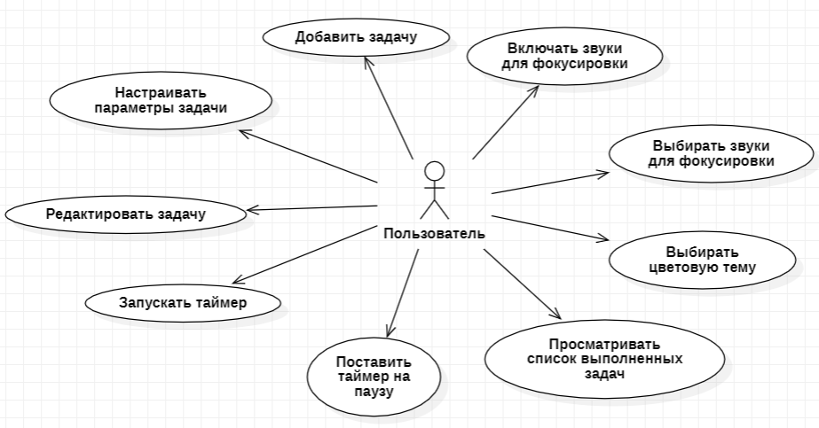

**Рисунок 1 — Use case диаграмма**

## Разработка диаграммы последовательности

Диаграмма последовательности представлена на Рис. 2.

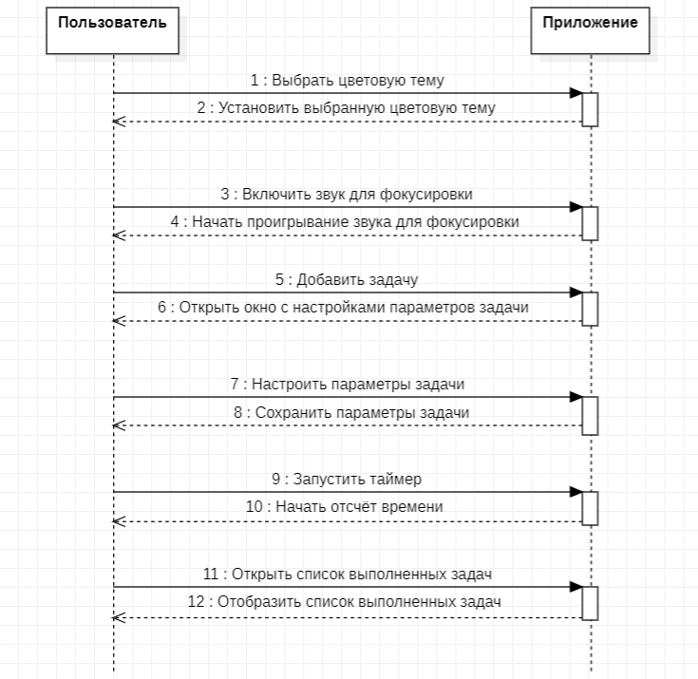

**Рисунок 2 — Диаграмма последовательности**

# ПРАКТИЧЕСКАЯ РАБОТА №3: МАТРИЦА ТРЕБОВАНИЙ

## Формирование нефункциональных требований

Нефункциональные требования описаны в Таблице 3.

*Таблица 3 — Нефункциональные требования*

|  |  |
| --- | --- |
| **Тип требования** | **Содержание требования** |
| Технические ограничения | Мобильное приложение должно функционировать под версии Android 7.0 и старше |
| Размер APK-файла не должен превышать 100 МБ |
| Мобильное приложение должно функционировать на устройствах с объёмом ОЗУ 4 ГБ и более |
| Производительность | Время отклика приложения на действия пользователя не должно превышать 0,5 секунды |
| Задержка воспроизведения аудиозаписей не должна превышать 1.5 секунды |
| Время запуска приложения после нажатия на его иконку не должно превышать 3-х секунд |
| Масштабируемость | Приложение должно быть адаптировано под различные размеры экранов устройств |
| Приложение должно позволять хранить не менее 50 задач в списке выполненных в конкретный день |
| Приложение должно позволять расставлять и запускать интервалы времени, в сумме составляющие не менее суток |
| Надёжность | Не более 5 из 1000 запущенных таймеров могут неверно показывать оставшееся время из-за сбоев приложения |
| Среднее время между отказами системы воспроизведения аудиозаписей не должно превышать 30 дней |
| Не более 1 из 50 задач могут пропасть из списка выполненных задач в течение 30 дней |

## Формирование матрицы требований

Матрица требований представлена в Таблице 4.

*Таблица 4 — Матрица требований*

|  |  |  |  |  |  |
| --- | --- | --- | --- | --- | --- |
| **№** | **Требование** | **Суть** | **Автор** | **Ссылки** | **Критерий проверки** |
| 1 | Раздел с таймером | | | | |
| 1.1 | Запуск таймера | «Приложение должно иметь кнопку запуска таймера» | Петрова Д.И. | Работа с заказчиком | Нажатие кнопки запуска таймера |
| 1.2 | Приостановка таймера | «Приложение должно иметь кнопку приостановки таймера на паузу и кнопку для продолжения работы таймера» | Петрова Д.И. | Работа с заказчиком | Нажатие кнопки приостановки таймера на паузу и кнопки для продолжения работы таймера |
| 1.3 | Отмена таймера | «Приложение должно иметь кнопку для отмены таймера» | Петрова Д.И. | Работа с заказчиком | Нажатие кнопки отмены таймера |
| 1.4 | Выбор звуков для фокусировки | «Приложение должно иметь списки звуков в конкретных категориях» | Петрова Д.И. | Работа с заказчиком | Нажатие кнопки, отвечающей за конкретную категорию звуков |
| 1.5 | Включение звуков для фокусировки | «Приложение должно иметь кнопки, включающие конкретный звук в категории» | Петрова Д.И. | Работа с заказчиком | Нажатие кнопки, включающей конкретный звук в категории |
| 1.6 | Выбор цветовой темы | «Приложение должно иметь кнопку выбора цветовой темы, список цветовых тем и кнопку завершения выбора цветовой темы» | Петрова Д.И. | Работа с заказчиком | Нажатие кнопки выбора цветовой темы и кнопки завершения выбора цветовой темы |
| 2 | Раздел с задачами | | | | |
| 2.1 | Добавление задачи | «Приложение должно иметь кнопку для добавления задачи» | Петрова Д.И. | Работа с заказчиком | Нажатие кнопки добавления задачи |
| 2.2 | Настройка параметров | «Приложение должно иметь | Петрова Д.И. | Работа с заказчиком | Редактирование параметров |

*Продолжение Таблицы 4*

|  |  |  |  |  |  |
| --- | --- | --- | --- | --- | --- |
|  | задачи | всплывающие окна с возможностью редактировать конкретный параметр и кнопку завершения редактирования параметров задачи» |  |  | задачи и нажатие кнопки завершения редактирования параметров задачи |
| 2.3 | Редактирование задачи | «Приложение должно иметь кнопку для начала редактирования задачи, открывать окна редактирования параметров задачи и иметь кнопку для завершения редактирования задачи» | Петрова Д.И. | Работа с заказчиком | Нажатие кнопки для начала редактирования задачи, редактирование параметров задачи и нажатие кнопки для завершения редактирования задачи |
| 3 | Раздел с календарём | | | | |
| 3.1 | Календарь | «Приложение должно иметь календарь, обновляющийся с течением времени» | Петрова Д.И. | Работа с заказчиком | Календарь, обновляющийся с течением времени |
| 3.2 | Список задач | «Приложение должно иметь список задач в выбранный день в календаре» | Петрова Д.И. | Работа с заказчиком | Список задач в выбранный день в календаре |
| 3.3 | Общее время | «Приложение должно иметь общее количество времени, потраченное на фокусировку» | Петрова Д.И. | Работа с заказчиком | Общее количество времени, потраченное на фокусировку |
| 4 | Технические ограничения | | | | |
| 4.1 | Минимальная версия Android | Мобильное приложение должно функционировать под версии Android 7.0 и старше | Петрова Д.И. | Системы-аналоги и их анализ | Функционирование под версии Android 7.0 и старше |
| 4.2 | Размер APK-файла | Размер APK-файла не должен превышать 100 МБ | Петрова Д.И. | Системы-аналоги и их анализ | Размер APK-файла не превышает 100 МБ |
| 4.3 | Минимальный объём ОЗУ | Мобильное приложение должно функционировать на устройствах с объёмом ОЗУ 4 ГБ и более | Петрова Д.И. | Системы-аналоги и их анализ | Функционирование на устройствах с объёмом ОЗУ 4 ГБ и более |

*Продолжение Таблицы 4*

|  |  |  |  |  |  |
| --- | --- | --- | --- | --- | --- |
| 5 | Производительность | | | | |
| 5.1 | Время отклика | Время отклика приложения на действия пользователя не должно превышать 0,5 секунды | Петрова Д.И. | Системы-аналоги и их анализ | Время отклика приложения на действия пользователя не превышает 0,5 секунды |
| 5.2 | Задержка воспроизведения аудиозаписей | Задержка воспроизведения аудиозаписей не должна превышать 1.5 секунды | Петрова Д.И. | Системы-аналоги и их анализ | Задержка воспроизведения аудиозаписей не превышает 1.5 секунды |
| 5.3 | Время запуска приложения | Время запуска приложения после нажатия на его иконку не должно превышать 3-х секунд | Петрова Д.И. | Системы-аналоги и их анализ | Время запуска приложения после нажатия на его иконку не превышает 3-х секунд |
| 6 | Масштабируемость | | | | |
| 6.1 | Размеры экранов | Приложение должно быть адаптировано под различные размеры экранов устройств | Петрова Д.И. | Системы-аналоги и их анализ | Приложение адаптировано под различные размеры экранов устройств |
| 6.2 | Количество задач в списке выполненных в конкретный день | Приложение должно позволять хранить не менее 50 задач в списке выполненных в конкретный день | Петрова Д.И. | Системы-аналоги и их анализ | Приложение позволяет хранить не менее 50 задач в списке выполненных в конкретный день |
| 6.3 | Интервалы времени | Приложение должно позволять расставлять и запускать интервалы времени, в сумме составляющие не менее суток | Петрова Д.И. | Системы-аналоги и их анализ | Приложение позволяет расставлять и запускать интервалы времени, в сумме составляющие не менее суток |
| 7 | Надёжность | | | | |
| 7.1 | Время на таймере | Не более 5 из 1000 запущенных таймеров могут неверно показывать оставшееся время из-за сбоев приложения | Петрова Д.И. | Системы-аналоги и их анализ | Не более 5 из 1000 запущенных таймеров неверно показывают оставшееся время из-за сбоев приложения |

*Продолжение Таблицы 4*

|  |  |  |  |  |  |
| --- | --- | --- | --- | --- | --- |
| 7.2 | Система воспроизведения аудиозаписей | Среднее время между отказами системы воспроизведения аудиозаписей не должно превышать 30 дней | Петрова Д.И. | Системы-аналоги и их анализ | Среднее время между отказами системы воспроизведения аудиозаписей не превышает 30 дней |
| 7.3 | Хранение задач в списке выполненных в конкретный день | Не более 1 из 50 задач могут пропасть из списка выполненных в конкретный день задач в течение 30 дней | Петрова Д.И. | Системы-аналоги и их анализ | Не более 1 из 50 задач пропали из списка выполненных в конкретный день задач в течение 30 дней |

# ПРАКТИЧЕСКАЯ РАБОТА №4: СОЗДАНИЕ СТРУКТУРНОЙ ДИАГРАММЫ СИСТЕМЫ

## Построение диаграммы классов

Диаграмма классов представлена на Рис. 1.

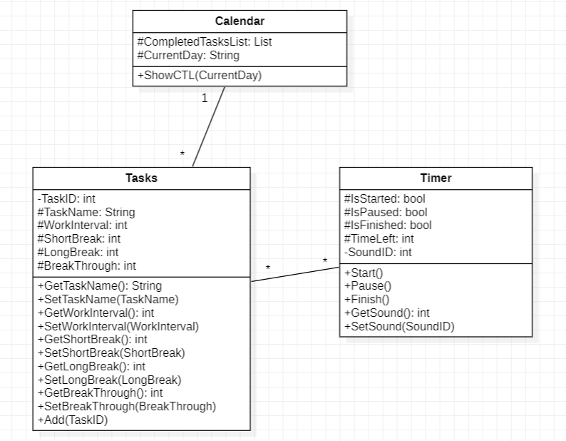

**Рисунок 1 — Диаграмма классов**

## Построение диаграммы объектов

Диаграмма объектов представлена на Рис. 2.

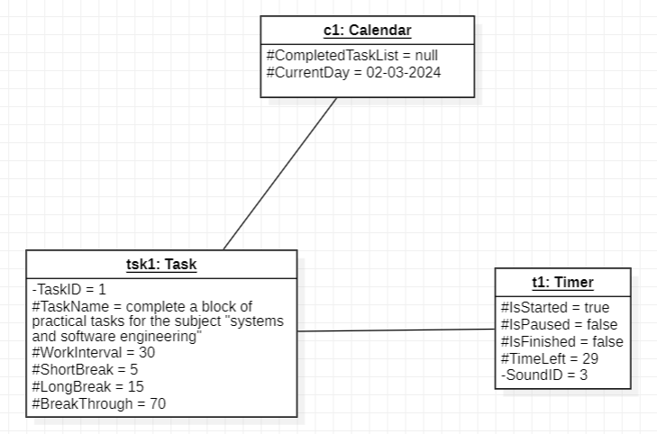

**Рисунок 2 — Диаграмма объектов**

## Построение диаграммы в нотации BPMN

Процесс в нотации BPMN представлен на Рис. 3.

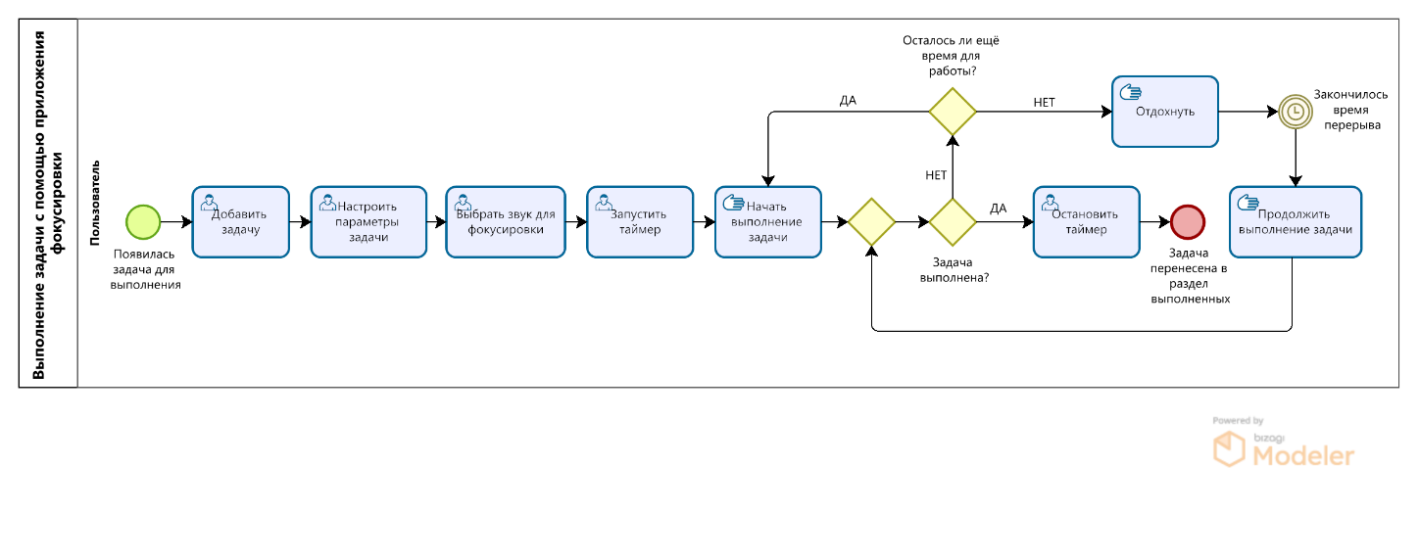

**Рисунок 3 — Диаграмма процесса в нотации BPMN**

# ПРАКТИЧЕСКАЯ РАБОТА №5: СОЗДАНИЕ ИНФОРМАЦИОННОЙ ДИАГРАММЫ СИСТЕМЫ И ЛОГИЧЕСКОЙ МОДЕЛИ БАЗЫ ДАННЫХ

## Построение диаграммы в нотации DFD

Диаграмма в нотации DFD представлена на Рис. 4 и 5.

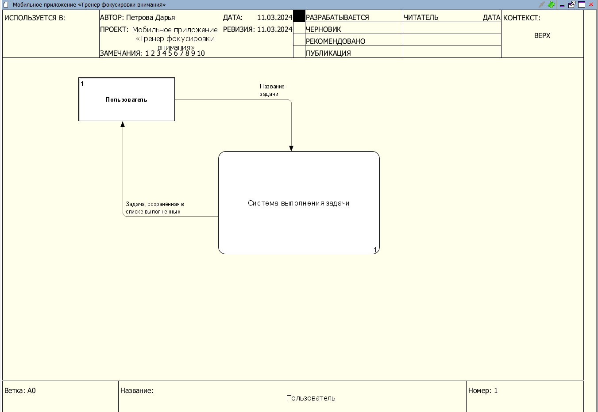

**Рисунок 4 — Диаграмма процесса в нотации DFD (Верхний уровень)**

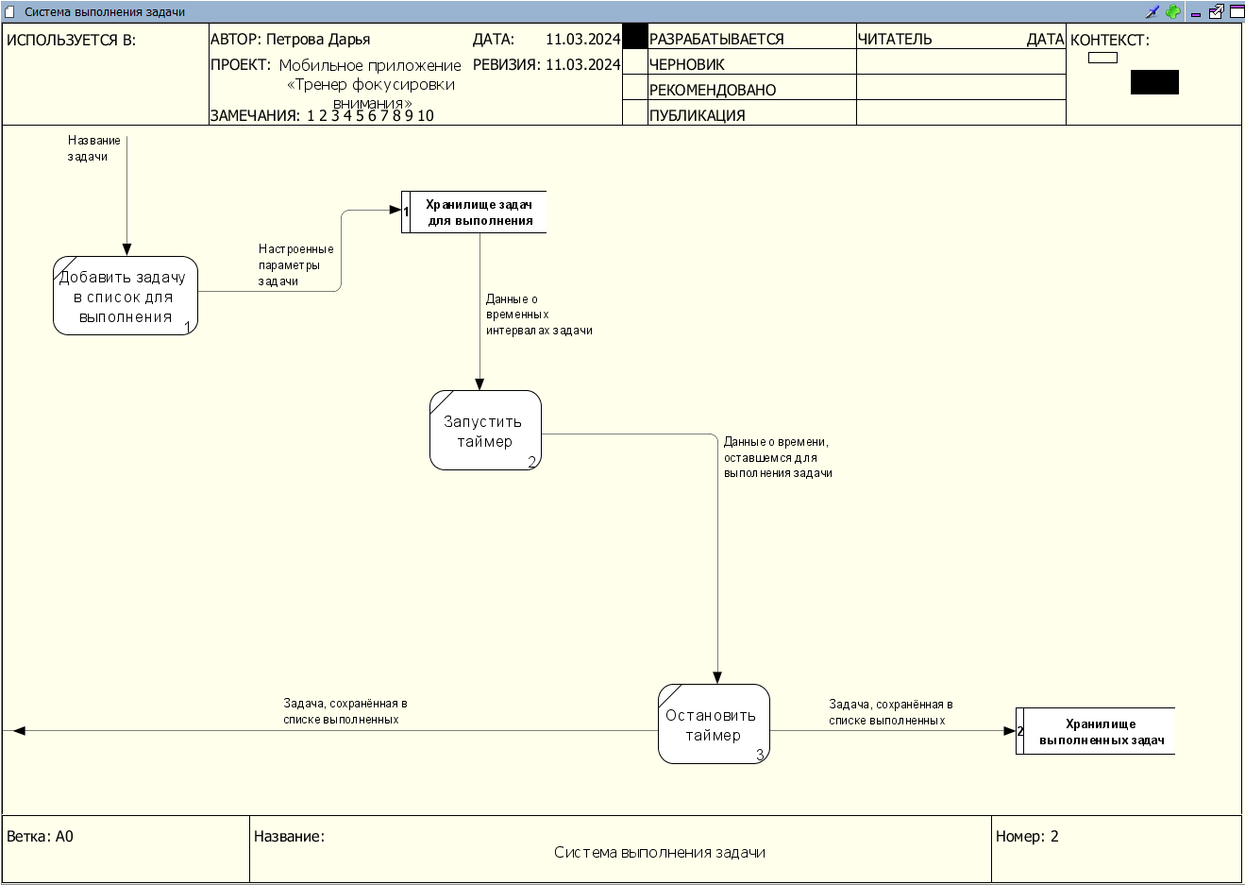

**Рисунок 5 — Диаграмма процесса в нотации DFD (Декомпозиция)**

## Описание информационного взаимодействия компонентов системы

Пользователь передаёт наименование задачи в систему выполнения задачи. Эта задача с настроенными пользователем параметрами добавляется системой в хранилище задач для выполнения. Затем запускается таймер, используя данные о временных интервалах задачи. Как только истекает время, оставшееся для выполнения конкретной задачи, таймер останавливается. После этого задача сохраняется в список выполненных задач.

## Построение логической модели базы данных

Логическая модель базы данных представлена на Рис. 6.

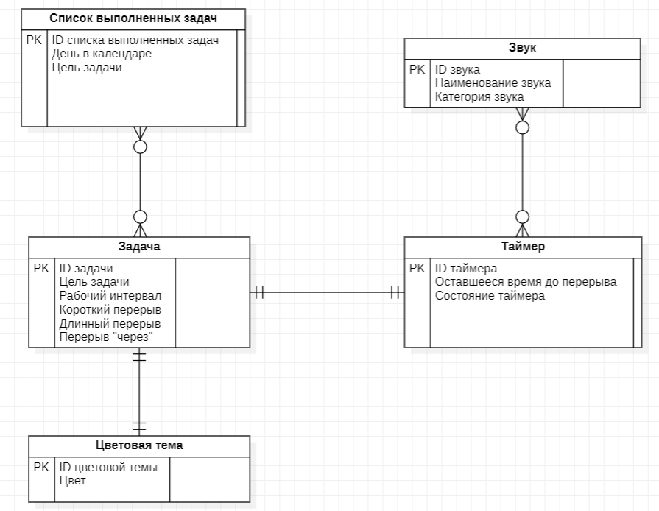

**Рисунок 6 — Логическая модель базы данных**

# ПРАКТИЧЕСКАЯ РАБОТА №6: АРХИТЕКТУРА СИСТЕМЫ

## Описание архитектуры системы

Клиент-серверная архитектура — это модель взаимодействия компьютерных систем, где одна система (клиент) обращается к другой системе (серверу) для получения каких-либо ресурсов или услуг. Клиент отправляет запросы серверу, который в свою очередь обрабатывает эти запросы и отвечает на них, предоставляя необходимую информацию или услуги.

Был выбран именно этот вариант архитектуры, так как клиент-серверная архитектура позволяет эффективно распределять задачи между клиентом и сервером, обеспечивать централизованное хранение данных и управление ими, а также обеспечивать безопасность и контроль доступа к ресурсам.

Программные решения, необходимые для реализации данной архитектуры, включают в себя:

* язык программирования: Kotlin;
* СУБД: MySQL;
* платформа Firebase.

## Дополнение матрицы требований

Дополненная матрица требований представлена в Таблице 1.

*Таблица 1 — Дополненная матрица требований*

|  |  |  |  |  |  |  |
| --- | --- | --- | --- | --- | --- | --- |
| **№** | **Требование** | **Суть** | **Автор** | **Ссылки** | **Критерий проверки** | **Компоненты архитектуры** |
| 1 | Раздел с таймером | | | | | |
| 1. | Запуск | «Приложение | Петрова | Работа с | Нажатие | Мобильное |

*Продолжение Таблицы 1*

|  |  |  |  |  |  |  |
| --- | --- | --- | --- | --- | --- | --- |
| 1 | таймера | должно иметь кнопку запуска таймера» | Д.И. | заказчиком | кнопки запуска таймера | устройство на базе Android |
| 1.2 | Приостановка таймера | «Приложение должно иметь кнопку приостановки таймера на паузу и кнопку для продолжения работы таймера» | Петрова Д.И. | Работа с заказчиком | Нажатие кнопки приостановки таймера на паузу и кнопки для продолжения работы таймера | Мобильное устройство на базе Android |
| 1.3 | Отмена таймера | «Приложение должно иметь кнопку для отмены таймера» | Петрова Д.И. | Работа с заказчиком | Нажатие кнопки отмены таймера | Мобильное устройство на базе Android |
| 1.4 | Выбор звуков для фокусировки | «Приложение должно иметь списки звуков в конкретных категориях» | Петрова Д.И. | Работа с заказчиком | Нажатие кнопки, отвечающей за конкретную категорию звуков | Веб-сервер |
| 1.5 | Включение звуков для фокусировки | «Приложение должно иметь кнопки, включающие конкретный звук в категории» | Петрова Д.И. | Работа с заказчиком | Нажатие кнопки, включающей конкретный звук в категории | Мобильное устройство на базе Android |
| 1.6 | Выбор цветовой темы | «Приложение должно иметь кнопку выбора цветовой темы, список цветовых тем и кнопку завершения выбора цветовой темы» | Петрова Д.И. | Работа с заказчиком | Нажатие кнопки выбора цветовой темы и кнопки завершения выбора цветовой темы | Мобильное устройство на базе Android |
| 2 | Раздел с задачами | | | | | |
| 2.1 | Добавление задачи | «Приложение должно иметь кнопку для добавления задачи» | Петрова Д.И. | Работа с заказчиком | Нажатие кнопки добавления задачи | Мобильное устройство на базе Android |

*Продолжение Таблицы 1*

|  |  |  |  |  |  |  |
| --- | --- | --- | --- | --- | --- | --- |
| 2.2 | Настройка параметров задачи | «Приложение должно иметь всплывающие окна с возможностью редактировать конкретный параметр и кнопку завершения редактирования» | Петрова Д.И. | Работа с заказчиком | Редактирование параметров задачи и нажатие кнопки завершения редактирования параметров задачи | Мобильное устройство на базе Android |
| 2.3 | Редактирование задачи | «Приложение должно иметь кнопку для начала редактирования задачи, открывать окна редактирования параметров задачи и иметь кнопку для завершения редактирования задачи» | Петрова Д.И. | Работа с заказчиком | Нажатие кнопки для начала редактирования задачи, редактирование параметров задачи и нажатие кнопки для завершения редактирования задачи | Мобильное устройство на базе Android |
| 3 | Раздел с календарём | | | | | |
| 3.1 | Календарь | «Приложение должно иметь календарь, обновляющийся с течением времени» | Петрова Д.И. | Работа с заказчиком | Календарь, обновляющийся с течением времени | Мобильное устройство на базе Android |
| 3.2 | Список задач | «Приложение должно иметь список задач в выбранный день в календаре» | Петрова Д.И. | Работа с заказчиком | Список задач в выбранный день в календаре | Мобильное устройство на базе Android |
| 3.3 | Общее время | «Приложение должно иметь общее количество времени, потраченное на фокусировку» | Петрова Д.И. | Работа с заказчиком | Общее количество времени, потраченное на фокусировку | Мобильное устройство на базе Android |
| 4 | Технические ограничения | | | | | |
| 4. | Минимальная | Мобильное | Петрова | Систем | Функционир | Мобильное |

*Продолжение Таблицы 1*

|  |  |  |  |  |  |  |
| --- | --- | --- | --- | --- | --- | --- |
| 1 | версия Android | приложение должно функционировать под версии Android 7.0 и старше | Д.И. | ы-аналоги и их анализ | ование под версии Android 7.0 и старше | устройство на базе Android |
| 4.2 | Размер APK-файла | Размер APK-файла не должен превышать 100 МБ | Петрова Д.И. | Системы-аналоги и их анализ | Размер APK-файла не превышает 100 МБ | Мобильное устройство на базе Android |
| 4.3 | Минимальный объём ОЗУ | Мобильное приложение должно функционировать на устройствах с объёмом ОЗУ 4 ГБ и более | Петрова Д.И. | Системы-аналоги и их анализ | Функционирование на устройствах с объёмом ОЗУ 4 ГБ и более | Мобильное устройство на базе Android |
| 5 | Производительность | | | | | |
| 5.1 | Время отклика | Время отклика приложения на действия пользователя не должно превышать 0,5 секунды | Петрова Д.И. | Системы-аналоги и их анализ | Время отклика приложения на действия пользователя не превышает 0,5 секунды | Мобильное устройство на базе Android |
| 5.2 | Задержка воспроизведения аудиозаписей | Задержка воспроизведения аудиозаписей не должна превышать 1.5 секунды | Петрова Д.И. | Системы-аналоги и их анализ | Задержка воспроизведения аудиозаписей не превышает 1.5 секунды | Веб-сервер |
| 5.3 | Время запуска приложения | Время запуска приложения после нажатия на его иконку не должно превышать 3-х секунд | Петрова Д.И. | Системы-аналоги и их анализ | Время запуска приложения после нажатия на его иконку не превышает 3-х секунд | Мобильное устройство на базе Android |
| 6 | Масштабируемость | | | | | |
| 6.1 | Размеры экранов | Приложение должно быть адаптировано под различные размеры экранов | Петрова Д.И. | Системы-аналоги и их анализ | Приложение адаптировано под различные размеры экранов | Мобильное устройство на базе Android |

*Продолжение Таблицы 1*

|  |  |  |  |  |  |  |
| --- | --- | --- | --- | --- | --- | --- |
|  |  | устройств |  |  | устройств |  |
| 6.2 | Количество задач в списке выполненных в конкретный день | Приложение должно позволять хранить не менее 50 задач в списке выполненных в конкретный день | Петрова Д.И. | Системы-аналоги и их анализ | Приложение позволяет хранить не менее 50 задач в списке выполненных в конкретный день | Мобильное устройство на базе Android |
| 6.3 | Интервалы времени | Приложение должно позволять расставлять и запускать интервалы времени, в сумме составляющие не менее суток | Петрова Д.И. | Системы-аналоги и их анализ | Приложение позволяет расставлять и запускать интервалы времени, в сумме составляющие не менее суток | Мобильное устройство на базе Android |
| 7 | Надёжность | | | | | |
| 7.1 | Время на таймере | Не более 5 из 1000 запущенных таймеров могут неверно показывать оставшееся время из-за сбоев приложения | Петрова Д.И. | Системы-аналоги и их анализ | Не более 5 из 1000 запущенных таймеров неверно показывают оставшееся время из-за сбоев приложения | Мобильное устройство на базе Android |
| 7.2 | Система воспроизведения аудиозаписей | Среднее время между отказами системы воспроизведения аудиозаписей не должно превышать 30 дней | Петрова Д.И. | Системы-аналоги и их анализ | Среднее время между отказами системы воспроизведения аудиозаписей не превышает 30 дней | Веб-сервер |
| 7.3 | Хранение задач в списке выполненных в конкретный день | Не более 1 из 50 задач могут пропасть из списка выполненных в конкретный день задач в течение 30 | Петрова Д.И. | Системы- аналоги и их анализ | Не более 1 из 50 задач пропали из списка выполненных в конкретный день задач в | Мобильное устройство на базе Android |

*Продолжение Таблицы 1*

|  |  |  |  |  |  |  |
| --- | --- | --- | --- | --- | --- | --- |
|  |  | дней |  |  | течение 30 дней |  |

# ПРАКТИЧЕСКАЯ РАБОТА №7: ФОРМИРОВАНИЕ ТЕХНИЧЕСКОГО ЗАДАНИЯ

## Выбор ГОСТа для разработки технического задания

Для составления ТЗ был выбран ГОСТ 19.201-78, потому что наше приложение имеет небольшое количество функционала и для описания требований достаточно разделов этого стандарта.

## Введение

Название

Название: «Тренер фокусировки внимания».

Краткая характеристика области применения программы или программного изделия

Программа предназначена к применению в рабочей и учебной области с целью эффективной организации рабочего времени.

Краткая характеристика объекта, в котором используют программу или программное изделие

Мобильное устройство на базе Android.

## Основания для разработки

Документ, на основании которого ведется разработка

Методические рекомендации для выполнения практических работ по дисциплине «Системная и программная инженерия».

Организация, утвердившая этот документ, и дата его утверждения

РТУ МИРЭА, 24.02.2024.

Наименование темы разработки

Наименование темы разработки: «Автоматизация процесса выполнения задач с помощью техники «Помодорро».

## Назначение разработки

Функциональное и эксплуатационное назначение программы или программного изделия

Функциональным назначением программы является предоставление пользователю возможности автоматизации процесса выполнения задач с помощью техники «Помодорро».

Программа должна эксплуатироваться на мобильном устройстве на базе Android.

## Требования к программе или программному изделию

Требования к функциональным характеристикам

Программа должна обеспечивать возможность выполнения перечисленных ниже функций:

* функция добавления задачи;
* функция редактирования задачи;
* функция запуска таймера;
* функция приостановки таймера;
* функция отмены таймера;
* функция просмотра списка выполненных задач в календаре;
* функция выбора звука для фокусировки;
* функция включения звука для фокусировки;
* функция настройки параметров задачи (цель задачи, рабочий интервал, короткий и длинный перерывы, перерыв «через»);
* функция выбора цветовой темы.

Требования к надежности

Не более 5 из 1000 запущенных таймеров могут неверно показывать оставшееся время из-за сбоев приложения.

Среднее время между отказами системы воспроизведения аудиозаписей не должно превышать 30 дней.

Не более 1 из 50 задач могут пропасть из списка выполненных задач в течение 30 дней.

Условия эксплуатации

Не предъявляются.

Требования к составу и параметрам технических средств

В состав технических средств должно входить мобильное устройство, включающее в себя:

* ОС: Android 7.0 и выше;
* не менее 100 МБ свободного пространства в хранилище для загрузки APK-файла;
* объём ОЗУ 4 ГБ и более.

Требования к информационной и программной совместимости

Не предъявляются.

Требования к маркировке и упаковке

Программа поставляется в виде APK-файла.

Требования к транспортированию и хранению

Не предъявляются.

Специальные требования

Не предъявляются.

## Требования к программной документации

Состав программной документации включает в себя техническое задание.

## Технико-экономические показатели

Ориентировочная экономическая эффективность

Не рассчитывается.

Предполагаемая годовая потребность

Предполагаемое число использования программы в год: 365 сеансов работы на одном мобильном устройстве.

Экономические преимущества разработки по сравнению с лучшими отечественными и зарубежными образцами или аналогами

Экономические преимущества разработки по сравнению с лучшими отечественными и зарубежными образцами или аналогами не рассчитываются.

## Стадии и этапы разработки

Разработка должна быть проведена в пять стадий:

1. Исследование и планирование (до 24.02.2024).
2. Проектирование (до 18.03.2024).
3. Разработка технического задания (до 30.03.2024).
4. Разработка программного кода (до 18.05.2024).
5. Тестирование работы приложения (до 24.05.2024).

На стадии исследования и планирования должны быть проведены:

1. Изучение аналогов.
2. Разработка концепции приложения и его основных функциональных возможностей.
3. Формирование требований.

На стадии проектирования должна быть:

1. Определена архитектура приложения и создана его архитектурная модель.
2. Создана Use case диаграмма системы, структурная диаграмма системы, информационная диаграмма системы, логическая модель базы данных.

На стадии разработки технического задания должны быть выполнены этапы:

1. Разработки технического задания.
2. Согласования технического задания.
3. Утверждения технического задания.

На стадии разработки программного кода должен быть написан программный код приложения, воплощающий задуманную функциональность.

На стадии тестирования работы приложения приложение должно пройти тестирования для выявления ошибок, сбоев и недочетов.

## Порядок контроля и приемки

Приемо-сдаточные испытания должны быть проведены до 25.05.2024.

ПРАКТИЧЕСКАЯ РАБОТА №8: АНАЛИЗ ЭКСПЛУАТАЦИИ ПРОЕКТА

Оценка влияния технологических угроз

Выберем 3 технологические угрозы и оценим их влияние на функционал из матрицы требований по 5-ти бальной шкале (0 — не влияет, 1 — влияет незначительно, 2 — функциональность сохраняется, но снижается её быстродействие, 3 — функциональность доступна только в определённые интервалы времени, 4 — функциональность частично недоступна, 5 — функциональность недоступна полностью):

* блокировка приложения или повреждение его файлов (оценка влияния: 4 — функциональность частично недоступна);
* утечка конфиденциальной информации (3 — функциональность доступна только в определённые интервалы времени);
* отсутствие доступа к данным и функциям (5 — функциональность недоступна полностью).

Преобразование технологических угроз в риски

Преобразуем технологические угрозы в риски, оценив вероятность их возникновения при эксплуатации данного проекта. Результаты представлены в Таблице 1.

*Таблица 1 — Преобразование технологических угроз в риски*

|  |  |  |  |
| --- | --- | --- | --- |
| **№** | **Технологическая угроза** | **Риск** | **Вероятность возникновения риска** |
| 1 | Блокировка приложения или повреждение его | Блокировка приложения или повреждение его файлов из-за попадания вирусов и вредоносных программ на устройство | 0.4 |

*Продолжение Таблицы 1*

|  |  |  |  |
| --- | --- | --- | --- |
|  | файлов |  |  |
| 2 | Утечка конфиденциальной информации | Утечка конфиденциальной информации из-за недостаточной защиты хранилищ информации в коде приложения | 0.5 |
| 3 | Отсутствие доступа к данным и функциям | Отсутствие доступа к данным и функциям из-за возможности атаки на сервер приложения | 0.2 |

Методы обработки рисков

Возможные методы обработки рисков представлены в Таблице 2.

*Таблица 2 — Преобразование технологических угроз в риски*

|  |  |  |
| --- | --- | --- |
| **№** | **Риск** | **Метод обработки риска** |
| 1 | Блокировка приложения или повреждение его файлов из-за попадания вирусов и вредоносных программ на устройство | Снижение риска за счёт ограничения прав доступа к файлам и папкам приложения, чтобы предотвратить изменения или блокировку их вредоносными программами. |
| 2 | Утечка конфиденциальной информации из-за недостаточной защиты хранилищ информации в коде приложения | Снижение риска за счёт проведения аудитов кода приложения на предмет уязвимостей и исправления найденных проблем. |
| 3 | Отсутствие доступа к данным и функциям из-за возможности атаки на сервер приложения | Снижение риска за счёт мониторинга сетевой активности и обнаружения аномального поведения для пресечения атак. |